吉林医药学院2021年春季学期高等学历继续教育学士学位英语考试成绩查询操作指南
我校2021年春季学期高等学历继续教育学士学位英语考试成绩已在继续教育管理服务平台（http://jlmu.jxjy.chaoxing.com/login）公布。查询成绩分为以下两种不同情况，请各位同学认真查看，根据自身实际情况按照如下步骤进行成绩查询。
一、2019级、2020级和2021级学员查询方式
1.在电脑端登录我校继续教育管理服务平台（http://jlmu.jxjy.chaoxing.com/login），界面如下图：
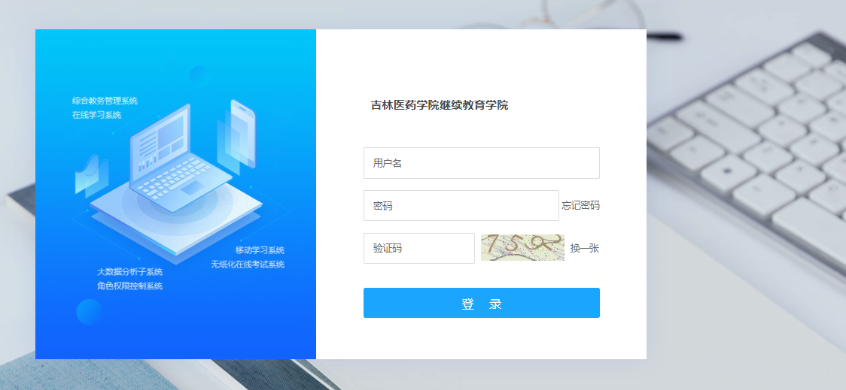
“用户名”为学号，“密码”为学习网课时自设的密码。
2.登录后，点击“学生服务”，如下图：
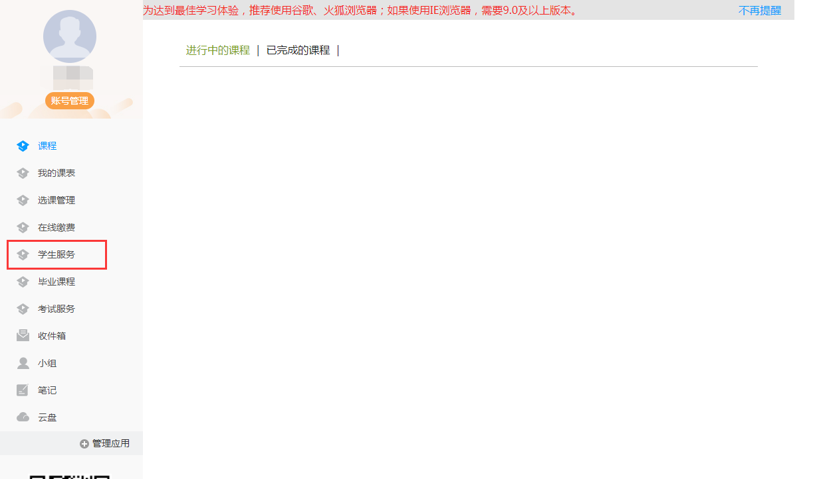
3.点击“学位外语考试管理”，如下图：
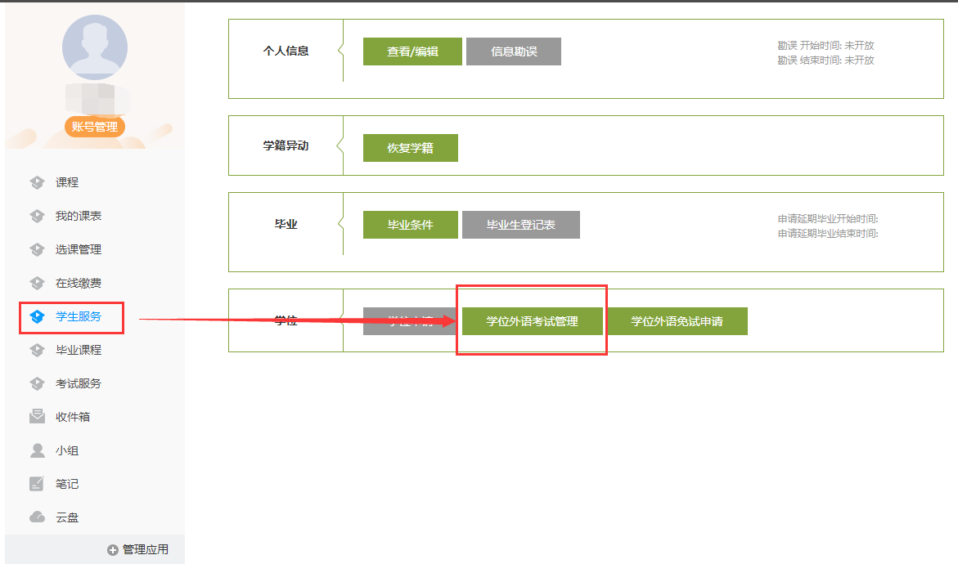
4.查看考试成绩状态，如下图：
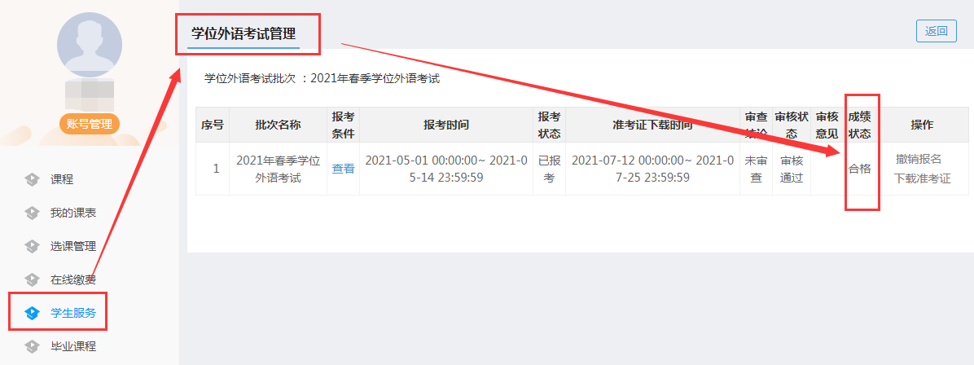

二、2017级和2018级学员查询方式
1.在电脑端登录如下网址：i.chaoxing.com，并点击“其他方式登录”，如下图：
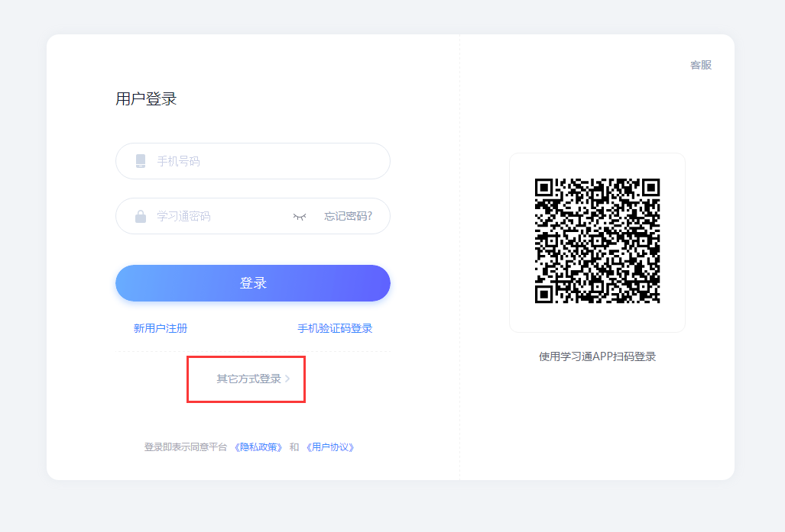
2.“学校/单位”处填写“吉林医药学院继续教育学院”，“学号/工号”处填写本人的学号，“密码”处填写本人身份证后六位。（如最后一位为字母，则为大写X）
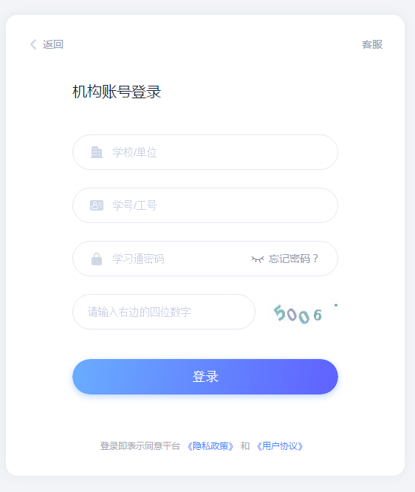
3.点击“学生服务”，查看成绩状态，如下图：
